Location de St.Nicolas par jour

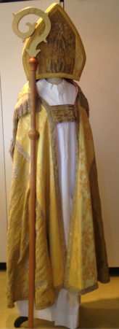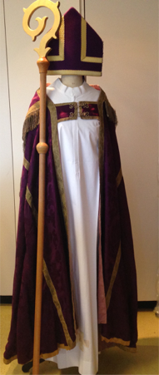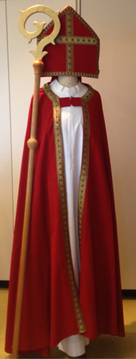

|  |  |  |
| --- | --- | --- |
| **M 544** | **M 230** | **M 226** |
| 160.- par jour | 160.- par jour | 140- par jour |

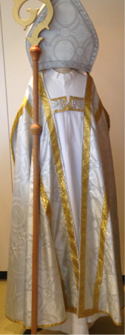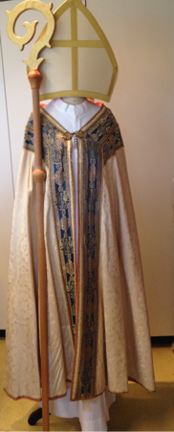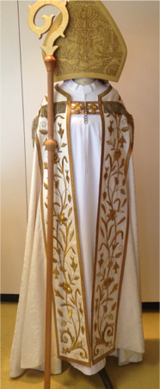

|  |  |  |
| --- | --- | --- |
| **M M 543** | **M 546** | **M 545 pas en vente !** |
| 160.- par jour | 160.- par jour | 420.- par jour |

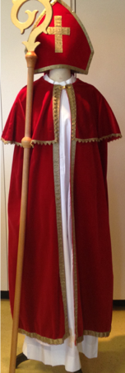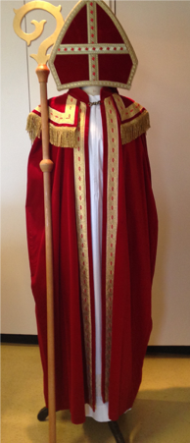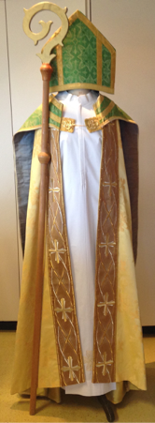

|  |  |  |
| --- | --- | --- |
| **M  435** | **M 149 long** | **M 420** |
| 140.- par jour | 160.- par jour | 180.- par jour |

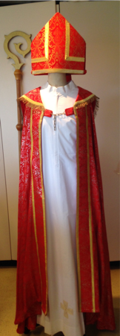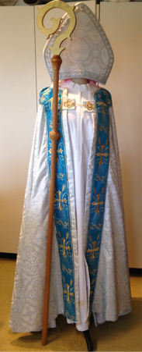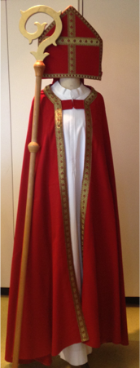

|  |  |  |
| --- | --- | --- |
| **M  225** | **M 501** | **M  224** |
| 140.- par jour | 340.- par jour | 160.- par jour |

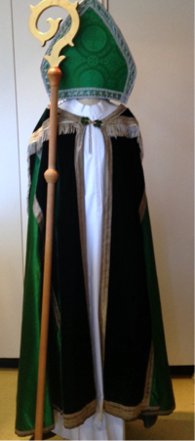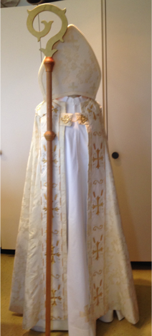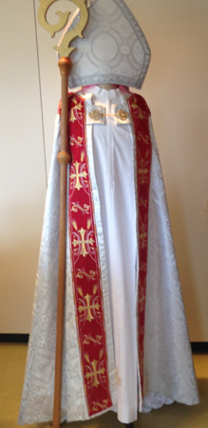

|  |  |  |
| --- | --- | --- |
| **M M 543** | **M 546** | **M 66** |
| 340.- par jour | 160.- par jour | 340.- par jour |